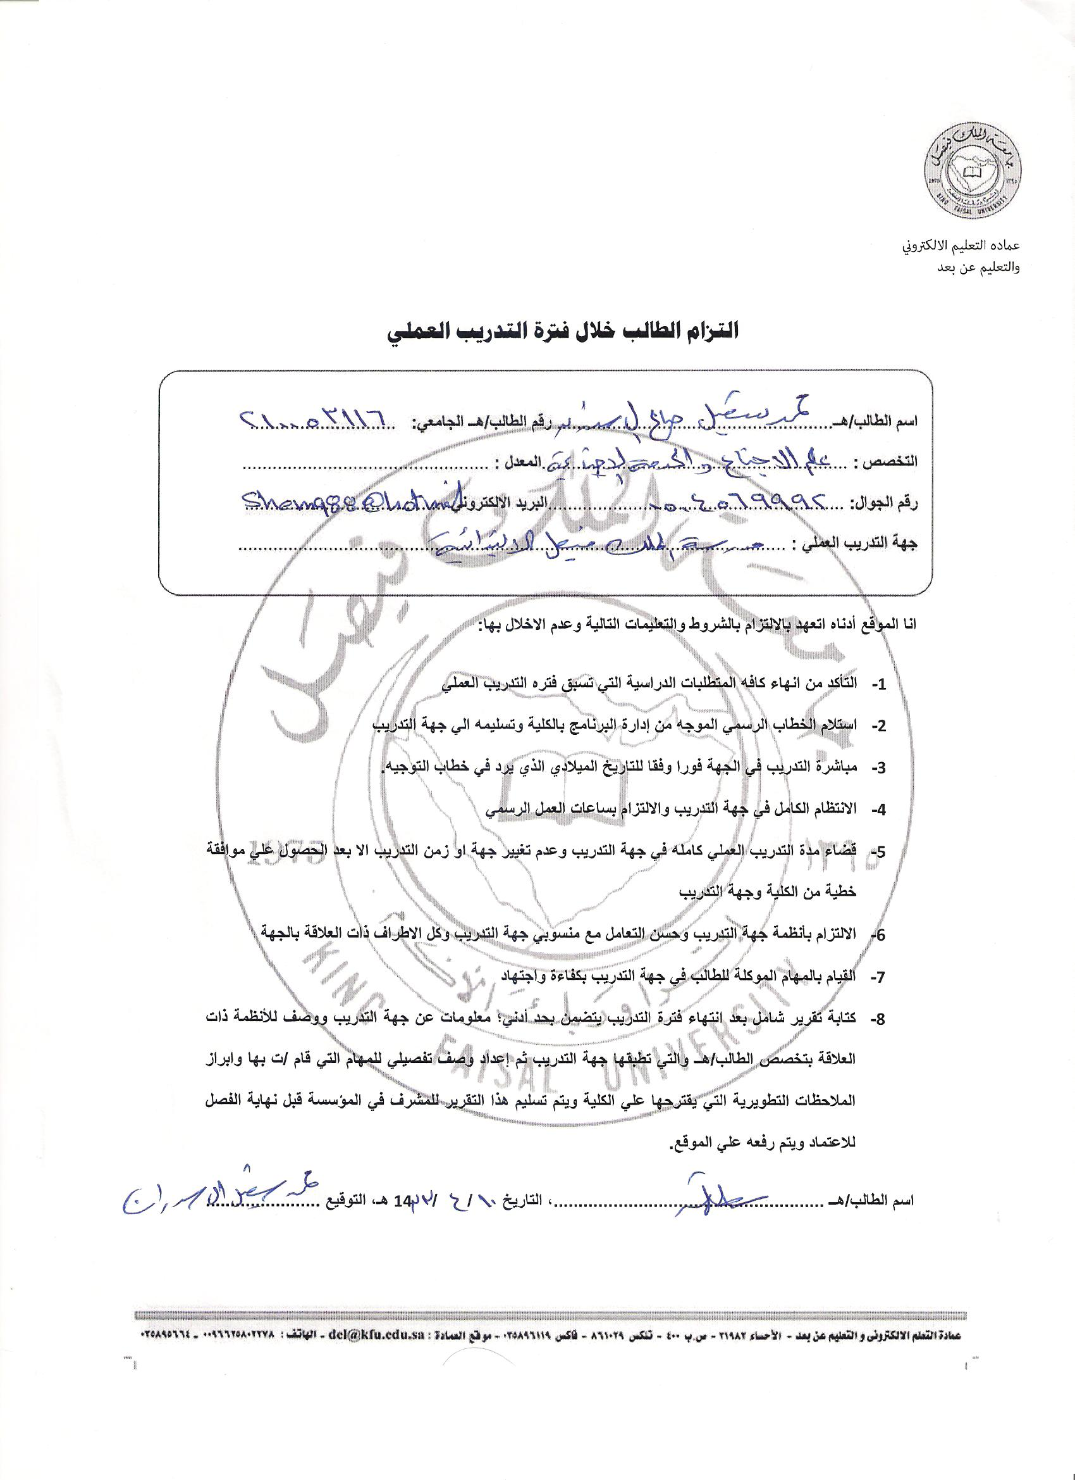

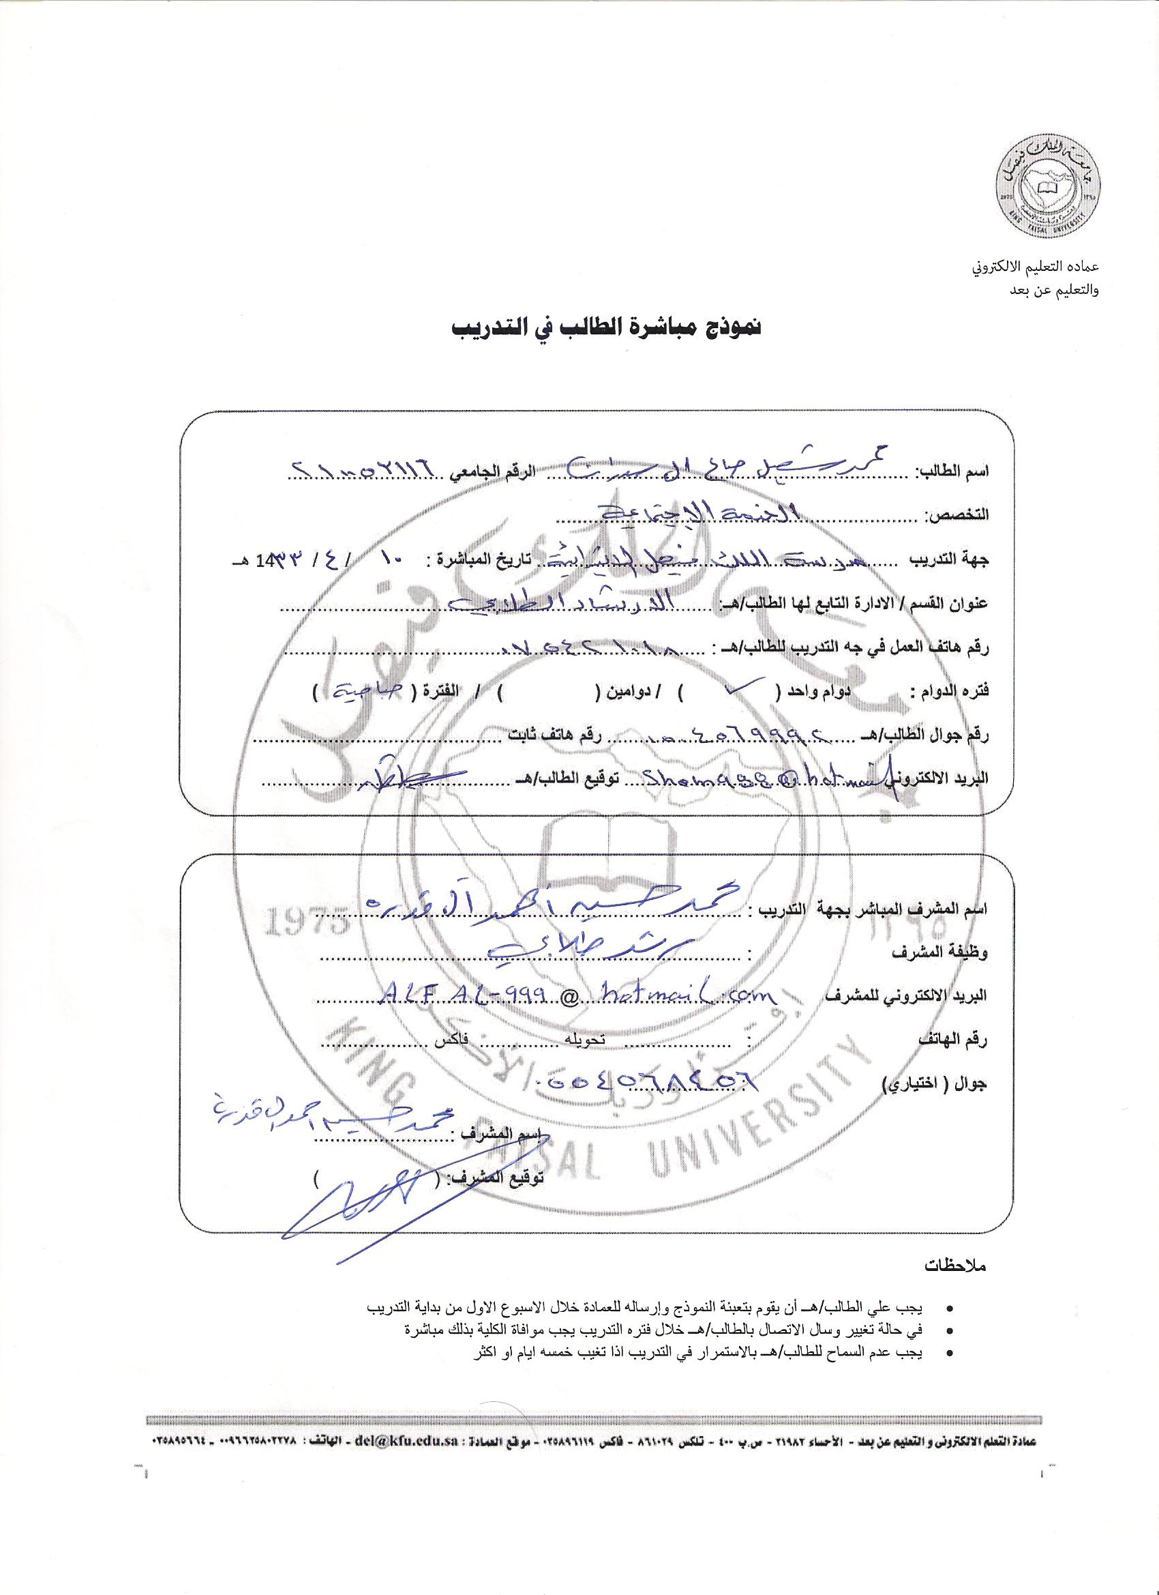

التقرير الأول

اليوم : الثلاثاء التاريخ 13/4/1433 هـ
الموضوع : التأخر الدراسي
يتشكى الكثير من الآباء والأمهات من حالة التأخر الدراسي التي يعاني منها أبناءهم ، غير مدركين للأسباب الحقيقة وراء هذا التأخر وسبل علاجها ، وقد يلجأ البعض منهم إلى الأساليب غير التربوية والعقيمة ، كالعقاب البدني مثلاً في سعيهم لحث أبنائهم على الاجتهاد . ولاشك أن الأساليب القسرية لا يمكن أن تؤدي إلى تحسين أوضاع أبنائهم ، بل على العكس يمكن أن تعطينا نتائج عكسية
* كي نستطيع تحديد كون التلميذ متأخر دراسياً أم لا ، ينبغي إجراء الاختبارات التالية :
اختبارات الذكاء - اختبارات القدرات - اختبارات التكيف الشخصي والاجتماعي .
ما هي مسببات التأخر الدراسي ؟
إن أهم العوامل التي تسبب التأخر الدراسي هي :
ـ العامل العقلي : كالتأخر في الذكاء بسبب مرضي أو عضوي .
ـ العامل النفسي :كضعف الثقة بالنفس ،أو الكراهية لمادة معينة ، أو كراهية معلم المادة بسبب سوء معاملته لذلك التلميذ ، وأسلوب
تعامل الوالدين مع أبنائهم .
ـ العامل الاجتماعي : ويتعلق هذا العامل بوضع التلميذ في البيت والمدرسة ،وعلاقاته بوالديه ،ومعلميه ،وأخوته ،وأصدقائه .
إن هذه العوامل كلها ذات تأثير مباشر في التأخر الدراسي لدى التلاميذ


التقرير الثاني
اليوم : الثلاثاء التاريخ 20/4/1433 هـ
الموضوع : غياب الطلاب
تعتبر مشكلة الغياب من أهم المشكلات التي يعاني منها المجتمع المدرسي ، وذلك لما لها من تأثير سلبي على حياة الطالب الدراسية وسبباً في كثير من إخفاقا ته التحصيلية
الأسباب والدوافع :
يرجع غياب الطالب من المدرسة لأسباب وعوامل عدة منها ما يعود إلى الطالب نفسه ومنها ما يعود للمدرسة ومنها ما يعود لأسرته
أولاً : العوامل الذاتية
وهي عوامل تعود للطلب نفسه
ثانياً : العوامل لمدرسية
وهي عوامل تعود لطبيعة الجو المدرسي و النظام القائم والظروف السائدة التي تحكم العلاقة بين عناصر المجتمع المدرسي
ثالثا : العوامل الأسرية
وتتمثل في طبيعة الحياة المنزلية والظروف المختلفة التي تعيشها والروابط التي تحكم العلاقة بين أعضائها ، ومما يلاحظ في هذا الشأن :
اضطراب العلاقات الأسرية وما يشوبها من عوامل التوتر والفشل من خلال كثرة الخلافات والمشاجرات بين أعضائها مما يشعر الطالب بالحرمان وفقدان الأمن النفسي


التقرير الثالث
اليوم : الأربعاء التاريخ 28/4/1433 هـ
الموضوع : الهروب من المدرسة
مع تقدم التعليم نجد أنه بدأت تظهر بعض المشكلات والظواهر التي تستدعي البحث الميداني ومنها هروب بعض الطلبة من المدارس بشكل ملاحظ وكبير، ومع أن تلك الظاهرة خطيرة وقد تشكل وباء يصل إلى حد يصعب السيطرة عليه، فانه أصبح أمرا يمر على الأسماع ويمضي كما لو كان أمرا طبيعيا
حيث أصبح الطلاب يقفزون من فوق أسوار مدارسهم إلى الشارع
يقول: إحدى المهتمين أنه قد يكون الضغط المدرسي مثل المقررات الكثيرة في المرحلة الثانوية التي تحتاج إلى تحضير يومي سببا في هروب البعض من المدرسة، وخصوصا أن كانت هناك مشاكل مادية وظروف منزلية صعبة تجعل الطالب يذهب إلى المدرسة على مضض وغير قادر على تحمل أي ضغط خارجي آخر، وأخر يعتقد أن المعاملة التي يحصل عليها الطالب من زملائه من الممكن أن تكون غير جيدة، مثل أن يكون أصحابه من العوائل المترفة ماديا فيشعر الطالب آنذاك بالنقص وبأنه اقل من غيره فيهرب من ذلك الواقع .
فالهروب هو :
هو تعمد التغيب دون علم أو إذن من المدرسة أو الوالدين داخل اليوم الدراسي أو خارجه


التقرير الرابع
اليوم : الاثنين التاريخ 2/5/1433 هـ
الموضوع : التأخر الدراسي

يرجع التخلف الدراسي العام إلـى أسباب متعددة كانخفاض مستوي ذكاء التلميذ ، أو سـوء حالته الصحية أو اضطراب أو ضعف نموه الانفعالي والاجتماعي للتلميذ نفسه .
1- انخفاض مستوي ذكاء التلميذ.... إذا اتضح المعلم أن نسبة ذكاء التلميذ المتخلف دراسيا اقل من 80 درجة فينبغي حينئذ أن يقوم عن طريق الإدارة المدرسية بتحويل التلميذ إلى الصحة المدرسية لدراسة حالته
2-الحالة الصحية العامة : من الملاحظ أن التلميذ الذي لا يتمتع بنسبة عالية من الصحة واللياقة البدنية لا يستطيع أن يركز انتباهه في دروسه لمدة زمنية طويلة.
إن التلاميذ الذين يعيشون في بيئات اجتماعية غير سليمة غالبا ما يتعرضون لاضطراب في نموهم الانفعالي والاجتماعي ، نتيجة للعلاقات الأسرية المفككة ، أو لأسلوب التربية الخاطئ التي تمارسه الأسرة : كالتدليل والرعاية الزائدة ، أو النبذ والإهمال أو إشعار التلميذ بأنه غير مرغوب فيه ، ويؤدي هذا الأسلوب الخاطئ في التربية إلى زيادة التوتر الانفعالي لدي التلميذ ما يعوق إحساسه بالأمن والاستقرار وينعكس علي مستوي تحصيله واهتماماته
ولذلك وجب علي المعلم دراسة الظروف الاجتماعية والسيكولوجية التي تعيش فيها الآسرة ، والتعرف علي أسلوب معاملة الآسرة للتلميذ ، ونوع العلاقة بين أفراد الآسرة ، ومدي إمكانية الآسرة او عجزها عن تقديم الاستجابات الانفعالية المناسبة للتلميذ ليشعر بالأمن وإلا يتعرض للقلق والاضطراب النفسي مما يؤدي بالضرورة إلى تخلفه الدراسي.

التقرير الخامس
اليوم : الأربعاء التاريخ 12/5/1433 هـ
الموضوع : المشكلات السلوكية
وهي المشكلات التي تعبر عن بعض مظاهر انحراف الأحداث التي لها طابع إجرامي أو التي تتضمن انتهاكاً للقوانين الشرعية أو العادات والتقاليد والأعراف.
ومن أهم تلك المشكلات ما يلي :
اللجوء إلى أساليب الغش في الاختبارات
ممارسة عادة الكذب باستمرار
التلفظ ببعض الألفاظ غير المقبولة
عدم الالتزام بالآداب الإسلامية في التعامل مع الآخرين
عدم احترام ملكية زملائه
إثارة الشغب والفوضى داخل الفصل والمدرسة
السرقة
الكتابة على الجدران أو ممتلكات المدرسة
الخروج على بعض العادات المألوفة في المجتمع
تسلط الطلاب الكبار السن على زملائهم الصغار
إصدار سلوك حركي سيء غير مرغوب
عدم الرغبة في تحمل المسئولية

التقرير السادس
اليوم : الاثنين التاريخ 17/5/1433 هـ
الموضوع : الغش
تعد مشكلة الغش من أخطر المشاكل التي يواجهها التعليم المدرسي وأوسعها تأثيراً على حياة التلميذ والمجتمع حوله .
ونحث المعلم أو المرشد الطلابي أو أية إدارة مدرسية على معالجة هذه المشكلة لدى أفراد التلاميذ و عدم تركهم لها إلا بعد التأكد من تخلصهم منها .
تعود ظاهرة انتشار الغش في الامتحانات إلى انخفاض مستوى التحصيل الدراسي للطالب، والرغبة في النجاح بأية وسيلة، والرغبة في الحصول على درجات مرتفعة، وعدم التركيز أثناء الشرح والاتِّكاليَّة والتكاسل وتقليد الزملاء، وعدم الاستعداد الجيد للامتحان والتهاون في تطبيق عقوبة الغش وتقارب المقاعد في صفوف الامتحان
*********************
ومن ابرز صوره الغش في الاختبارات والغش في الواجبات وتزوير توقيع الأب
ومن الأسباب :
إهمال مذاكرة الدروس
صعوبة المادة الدراسية وصعوبة أسئلتها
كثرة الواجبات المدرسية
رغبة الطالب في الحصول على درجات مرتفعة
ضعف ثقة الطالب بنفسه
عدم تنظيم الطالب لوقته
تقليد زملائه الآخرين
توفّر فرص الغش
الخوف من عقاب الوالدين أو المعلمين


عمادة التعلم عن بعد
والتعليم الالكتروني
بيانات أولية عن الطالب
اسم الطالب : محمد شعيل صالح ال سدران
اسم مؤسسة التدريب :..مدرسة الملك فيصل الابتدائية

عنوان المؤسسة تفصيلاً :.نجران – ابا السعود
تليفون المؤسسة : 075421018
اسم مدير المؤسسة :.حسين محمد الشريف.
اسم مشرف المؤسسة :محمد حسين احمد آل قدره
يوم التدريب الميداني : يوم ( الثلاثاء ) من الساعة ( 8 ص ) إلى الساعة ( 1 م )

نموذج التقرير النهائي عن أنشطة التدريب الميداني
يقوم الطالب بإعداد هذا التقرير النهائي في نهاية فترة التدريب الميداني متضمناً جميع الإعمال والأنشطة المهنية والجهود المبذولة في التدريب الميداني .
1-بيانات عن حضور التدريب والاجتماعات :
*عدد أيام التدريب الفعلية : ستة أيام
*عدد الساعات التي حضرها الطالب :..........30.........ساعة
*عدد الاجتماعات الإشرافية الجماعية :.........4................اجتماع
*عدد الاجتماعات الإشرافية الفردية :.........3.................اجتماع
*عدد أيام الغياب :...........1...................يوماً

عمادة التعلم عن بعد
والتعليم الالكتروني
2- الأنشطة والمسئوليات المهنية :
أ-العمل مع الحالات الفردية :
دراسة مشكلة لعدد من الطالب وكان عددهم( خمسه) وتم التعرف على العوامل الاجتماعية والاقتصادية الأسرية وكذلك الحالة الذاتية والبيئية
وكان المهم في الحالات الفريدة هي إعطاء فرصة في الاستماع لشكوى الطالب وتشعره بالارتياح والاهتمام, و من خلالها تتحقق العملية العلاجية .والوقوف على الحقائق والقوى المختلفة النابعة من شخصية الطالب

ب-العمل مع الجماعات:
تم تشكيل جماعات تتناسب مع طبيعة المرحلة الدراسية التعليمية(الابتدائية) وقد تم العمل مع عدة جماعات , والهدف من ذلك استغلال وقت فراغ الطلاب والجماعات الاجتماعية المدرسية واستثماره بما يعود عليهم وعلى المجتمع الذي يعيشون الفائدة ومن هذه الجماعات : جماعة الفصل , جماعة النظافة ,النادي المدرسي , جماعة النشاط
ج-العمل مع الأجهزة والمؤسسات المجتمعية :
الاستثمار الجيد لكل الوسائل المتوفرة في المدرسة من أقسام إدارية والكادر التعليمي لتفعيل دور الرعاية التربوية والإرشادية التكاملية للطلاب من خلال الاسهام في العمل التربوي لرعاية الطلاب سلوكياً وتربوياً وتعزيز الاتجاهات الايجابية لديهم نحو المدرسة والمجتمع وإبراز الدور التربوي والرعاية الأبوية للمعلم بما يحقق التوافق النفسي والتربوي
.......................................................................................

عمادة التعلم عن بعد
والتعليم الالكتروني
د-إجراء البحوث والدراسات:
تحديد وتقييم برامج التعليم والعمل بخطة مستقبلية لمواكبة النهضة التقنية الحديثة وعمل البحوث والدراسات المتطورة وطلب تقديم جميع الوسائل والطرق الممكنة من تقنيات وأدوات حديثة في مجال التعليم الحديث بالتنسيق مع القطاعات الأخرى

هـ -تصميم برامج وأنشطة :
برامج تهتم بـ:
مسابقات ثقافية واجتماعية , برامج رياضية وحركية
تصميم وإدارة أنشطة مختلفة :
المسابقات الورقية ’ نشاط برامج الحاسب الآلي

و-المعارف والمهارات التي اكتسبها الطالب :
اكتساب دور الأخصائي او المرشد الاجتماعي وتطبيق الدور العملي والعلمي في إجراء المقابلات والمشاركة مع الحالات الفردية والجماعات والعمل في تنمية الدور الايجابي لتقديم خدمة اجتماعية جيدة
اكتساب مهارة التعامل والاتصال مع الآخرين , ومهارة إدارة الوقت في تنفيذ الأنشطة الطلابية
ز-المعوقات التي واجهت الطالب في التدريب :
كان العائق الوحيد في الأيام الأولى من بداية التدريب هو: بعض الصعوبة في التعامل مع طلبة المرحلة الابتدائية

عمادة التعلم عن بعد
والتعليم الالكتروني
ح-جهود الطالب لمواجهة هذه المعوقات:
تم الاستفادة من بعض الدروس التي تهتم بكيفية التعامل مع طلاب المراحل الابتدائية
التعاون مع المرشد الطلابي والاستفادة من الخبرة المتوفرة لدية

ط-مقترحات الطالب للتغلب على المشكلات وتحسين العملية التدريبية بالمؤسسة :
العمل على دراسة بعض الخصائص الخاصة بطريقة التعامل والعمل مع طلاب المراحل الابتدائية قبل التوجه للتدريب
توسيع مجال الأنشطة المختلفة وتفعيل دور الأخصائي الاجتماعي بالمدرسة

3- ملاحظات مشرف المؤسسة وتقييمه للطالب :
تحية طيبة لجامعة الملك فيصل
هناك ملاحظة وهي عدم إعطاء تدريب في أكثر من مرحلة دراسية لكي يتمكن الطالب المتدرب من التعامل والعمل مع مختلف الأعمار والمراحل التعليمية (الابتدائية والمتوسطة والثانوية)
تقييم الطالب ( ممتاز )



